ПАМЯТКА
по учету микротравм работников

С 1 марта работодатели обязаны вести учет микротравм, рассматривать причины и обстоятельства их получения.
В соответствии со статьей 226 Трудового кодекса в целях предупреждения производственного травматизма и профессиональных заболеваний работодатель самостоятельно осуществляет учет и рассмотрение обстоятельств и причин, приведших к возникновению микроповреждений (микротравм) работников.

Что такое микротравмы?
К микротравмам относятся легкие повреждения, например, ссадины, ушибы мягких тканей, кровоподтеки, поверхностные раны, которые работники получили при исполнении ими трудовых обязанностей. При этом микротравмы не приводят к временной потере трудоспособности работника, то есть работнику не нужно уходить на больничный, чтобы восстановить здоровье.
Как вести учет микротравм?
Работодатель на основе рекомендаций Минтруда с учетом особенностей организационной структуры, специфики, характера производственной деятельности разрабатывает Порядок учета и расследования микротравм и утверждает его локальным нормативным актом. Работники в обязательном порядке должны быть под роспись с данным актом ознакомлены.
Минтруд рекомендует вести учет микротравм в журнале, а результаты расследования отражать в справке.
Помним, что учитывать микротравму нужно только в том случае, если работник сообщил о ней!
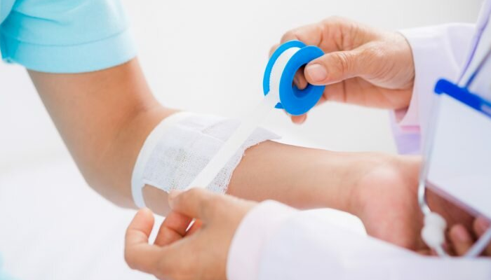

Алгоритм действий при микротравме

Работник сообщает о полученной микротравме своему непосредственному руководителю и специалисту по охране труда

Работнику оказывается первая помощь при необходимости

Работник объясняет причину и обстоятельства при которых была получена микротравма

Специалист по охране труда проводит осмотр места происшествия, оформляет справку о рассмотрении обстоятельств и причин, приведших к микротравме

Специалист по охране труда регистрирует микротравму в журнале

Специалист по охране труда организует мероприятия по устранению причин, приведших к микротравме

Для чего нужен учет микротравм?
Учитывать микротравмы необходимо, для того чтобы работодатель мог повысить эффективность:
проведения системных мероприятий по управлению профессиональными рисками, связанных с выявлением опасностей, оценкой и снижением уровней таких рисков;
улучшения условий и охраны труда.

